МИНИСТЕРСТВО НАУКИ И ВЫСШЕГО ОБРАЗОВАНИЯ РОССИЙСКОЙ ФЕДЕРАЦИИ

Федеральное государственное автономное образовательное учреждение высшего образования

«САНКТ-ПЕТЕРБУРГСКИЙ ГОСУДАРСТВЕННЫЙ УНИВЕРСИТЕТ   
АЭРОКОСМИЧЕСКОГО ПРИБОРОСТРОЕНИЯ»

КАФЕДРА КОМПЬЮТЕРНЫХ ТЕХНОЛОГИЙ И ПРОГРАММНОЙ ИНЖЕНЕРИИ

КУРСОВАЯ РАБОТА (ПРОЕКТ)   
ЗАЩИЩЕНА С ОЦЕНКОЙ

РУКОВОДИТЕЛЬ

|  |  |  |  |  |
| --- | --- | --- | --- | --- |
|  |  |  |  |  |
| должность, уч. степень, звание |  | подпись, дата |  | инициалы, фамилия |

|  |
| --- |
| ПОЯСНИТЕЛЬНАЯ ЗАПИСКА К КУРСОВОМУ ПРОЕКТУ |
| Метод Гомори решения задач целочисленного программирования. |
| по дисциплине: ПРИКЛАДНЫЕ МОДЕЛИ ОПТИМИЗАЦИИ |
|  |
|  |

РАБОТУ ВЫПОЛНИЛ

|  |  |  |  |  |  |
| --- | --- | --- | --- | --- | --- |
| СТУДЕНТ ГР. № | 4134К |  |  |  | Столяров Н.С. |
|  |  |  | подпись, дата |  | инициалы, фамилия |

Оглавление

Введение 3

Глава 1: Целочисленное линейное программирование - метод отсечений Гомори 5

Глава 2: Расчётно-аналитический аспект задач линейного программирования 9

Заключение 15

# Введение

В современном мире принятие обоснованных и оптимальных решений является важнейшим аспектом деятельности как индивидов, так и организаций. Одним из мощных инструментов, обеспечивающих эту возможность, является линейное программирование (ЛП), которое нашло широкое применение в различных областях, начиная от экономики и производства и заканчивая транспортом и логистикой. В контексте этого, настоятельной необходимостью становится анализ и поиск оптимальных решений целочисленных задач линейного программирования.

**Актуальность**

Современная экономика и наука сталкиваются с растущей потребностью в эффективном использовании ресурсов и оптимизации процессов принятия решений. Задачи целочисленного программирования широко применяются в различных областях, таких как производство, логистика, транспорт и другие, для решения сложных проблем оптимизации. В этом контексте метод Гомори является важным инструментом, предназначенным для точного решения задач целочисленного программирования. Учитывая необходимость поиска эффективных методов решения таких задач, изучение и анализ метода Гомори остаются актуальными и востребованными для научного и практического применения.

**Цель**

Цель данного исследования состоит в изучении метода Гомори в контексте его применения для точного решения задач целочисленного программирования. Конкретные задачи включают в себя анализ теоретических основ метода, исследование его алгоритмической реализации, проведение численных экспериментов для оценки его эффективности, а также оценку его практического применения в различных областях, таких как производство, логистика, транспорт и другие. В результате исследования будет получен глубокий анализ метода Гомори, его преимуществ и ограничений, что позволит оценить его пригодность для решения практических задач оптимизации в различных сферах деятельности.

**Задачи**

Для достижения поставленной цели необходимо решить следующие задачи:

1. Изучение основных принципов и алгоритмов метода Гомори.
2. Проведение анализа теоретической основы метода, включая его математическую формализацию.
3. Разработка программной реализации метода Гомори для решения задач целочисленного программирования.
4. Проведение численных экспериментов с использованием разработанной программы для анализа эффективности метода.
5. Сравнение результатов работы метода Гомори с другими методами решения задач целочисленного программирования.

**Объект и предмет исследования**

Объектом исследования являются методы решения задач линейного программирования в различных областях человеческой деятельности. Предметом исследования является метод Гомори как один из методов точного решения задач целочисленного программирования.

**Теоретическая основа и методы**

Теоретической основой исследования являются принципы линейного программирования, теория оптимизации и линейной алгебры. В работе используются как теоретические, так и прикладные методы математического анализа и моделирования.

**Новизна и практическая значимость**

Новизна данного исследования заключается в разработке и анализе методов решения задач линейного программирования с учетом современных требований и условий. Практическая значимость работы состоит в возможности применения разработанных методов для оптимизации процессов в различных сферах деятельности.

**Структура работы**

Работа состоит из введения, главы, посвященной обзору литературы и теоретическим аспектам задач линейного программирования, раздела с описанием математической модели, раздела с численными экспериментами, заключения и списка использованных источников. Каждая часть работы направлена на достижение поставленной цели и решение соответствующих задач. Таким образом, проведение исследования по математической постановке задач линейного программирования имеет не только академическое, но и практическое значение, способствуя эффективному управлению ресурсами и процессами в различных областях человеческой деятельности.

# Глава 1: Целочисленное линейное программирование - метод отсечений Гомори

**Параграф 1.1: Введение**

Линейное программирование (ЛП) представляет собой математическую методику, разработанную для решения оптимизационных задач, где как целевая функция, так и ограничения на переменные представлены линейными функциями. Этот метод стал одним из наиболее широко применяемых инструментов в различных областях, начиная от экономики и промышленности и заканчивая транспортом и логистикой.

Целочисленное линейное программирование (сокращенно ЦЛП) занимается задачами линейного программирования с целочисленными переменными, общая задача формулируется следующим образом: найти тах{сх|Ах ≤ b; х - целочисленный}. ЦЛП может рассматриваться так же, как поиск точки решетки, принад­лежащей многограннику или как решение системы линейных уравнений с целыми неотрицательными переменными. Иными словами, в ЦЛП рассматриваются совместные ограничения -неотрицательность и целочисленность.

**Основные компоненты линейного программирования:**

1. Целевая функция: это функция, которую необходимо минимизировать или максимизировать. Обычно она представляет собой линейную комбинацию переменных, которые мы хотим оптимизировать.

2. Ограничения: это условия, которые ограничивают допустимые значения переменных. Они также представляют собой линейные функции переменных.

3. Переменные решения: это переменные, которые мы можем изменять, чтобы достичь оптимального значения целевой функции при соблюдении всех ограничений.

Примеры задач, решаемых с помощью линейного программирования:

- Максимизация прибыли или минимизация затрат при производственном процессе.

- Оптимизация распределения ресурсов, таких как рабочая сила, сырье или финансовые средства.

- Планирование производства и инвентаризации.

- Оптимизация транспортных и логистических процессов.

- Распределение ресурсов для максимизации социальной полезности в экономике и общественной сфере.

Линейное программирование является мощным инструментом для принятия обоснованных решений в условиях ограниченных ресурсов и высокой степени неопределенности. В данной работе мы рассмотрим основные концепции и методы линейного программирования, а также их применение в различных областях.

**Параграф 1.2: Формулировка задачи линейного программирования**

Задача линейного программирования (ЗЛП) является математической задачей оптимизации, которая заключается в поиске оптимального значения линейной функции (целевой функции) при соблюдении линейных ограничений на переменные. Формально ЗЛП может быть сформулирована следующим образом:

Пусть у нас есть:

- n переменных решения x_1, x_2, ..., x_n, которые мы хотим оптимизировать.

- Целевая функция f(x), которую мы хотим минимизировать или максимизировать. Она представляет собой линейную комбинацию переменных: f(x) = c_1x_1 + c_2x_2 + ... + c_nx_n, где c_1, c_2, ..., c_n - коэффициенты целевой функции.

- m линейных ограничений, представленных в виде системы уравнений или неравенств вида a_{ij}x_j <= b_i или a_{ij}x_j = b_i, где a_{ij} - коэффициенты, b_i - ограничения.

Таким образом, задача линейного программирования состоит в нахождении таких значений переменных x_1, x_2, ..., x_n, которые удовлетворяют всем линейным ограничениям и при этом минимизируют или максимизируют значение целевой функции.

Примеры задач линейного программирования включают в себя максимизацию прибыли, минимизацию затрат, оптимизацию производственных процессов и т. д.

Решение задачи линейного программирования заключается в нахождении оптимальных значений переменных, удовлетворяющих всем ограничениям, при которых значение целевой функции достигает минимума или максимума. Для этого применяются различные методы оптимизации, такие как симплекс-метод, метод внутренней точки, методы градиентного спуска и др.

Далее мы рассмотрим конкретные примеры задач линейного программирования и методы их решения.

**Параграф 1.3: Методы решения задач линейного программирования**

Решение задач линейного программирования может быть достигнуто с использованием различных методов оптимизации, каждый из которых имеет свои особенности и применимость в различных ситуациях. В данном разделе мы рассмотрим основные методы решения задач ЛП.

**1. Симплекс-метод**

Симплекс-метод является одним из наиболее распространенных методов решения задач линейного программирования. Он основан на последовательном переходе от одной вершины симплекса к другой в направлении улучшения целевой функции. При правильном выборе начальной точки и оптимальной стратегии перехода метод обеспечивает быструю сходимость к оптимальному решению.

**2. Метод внутренней точки**

Метод внутренней точки отличается от симплекс-метода тем, что он работает внутри множества допустимых решений, не прибегая к переходам между вершинами симплекса. Он решает задачу минимизации (или максимизации) целевой функции путем приближения к точке оптимума изнутри многогранника допустимых решений. Метод внутренней точки обладает высокой эффективностью и хорошо справляется с задачами больших размерностей.

**3. Методы градиентного спуска**

Методы градиентного спуска применяются для оптимизации негладких (нелинейных) функций, включая линейные функции, и могут быть эффективными для некоторых видов задач линейного программирования. Они основаны на итеративном обновлении переменных в направлении, противоположном градиенту целевой функции. Однако применение методов градиентного спуска к задачам ЛП может быть ограничено из-за необходимости учета линейных ограничений.

Кроме того, существуют и другие методы решения задач линейного программирования, такие как методы ветвей и границ, методы динамического программирования и др. Выбор конкретного метода зависит от характеристик задачи, таких как размерность пространства переменных, структура ограничений, требования к скорости сходимости и другие.

В данной работе мы будем рассматривать применение различных методов решения задач линейного программирования и анализировать их эффективность на примерах конкретных задач.

# Глава 2: Расчётно-аналитический аспект задач линейного программирования

**Параграф 2.1: Применение программного обеспечения для решения ЗЛП**

Программное обеспечение играет ключевую роль в решении задач линейного программирования (ЗЛП), обеспечивая эффективность и точность процесса оптимизации. Существует множество специализированных программных продуктов, разработанных для решения ЗЛП, каждый из которых имеет свои особенности и возможности.

**1. Стандартные математические пакеты**

Многие стандартные математические пакеты, такие как MATLAB, Mathematica, и js с библиотекой jsLPSolver предоставляют возможности для решения задач линейного программирования. Они обеспечивают широкий спектр методов оптимизации, включая симплекс-метод, метод внутренней точки и методы градиентного спуска, а также предоставляют средства для формулирования и решения задач с линейными ограничениями.

**2. Специализированные пакеты для оптимизации**

Существуют также специализированные пакеты, полностью посвященные решению задач оптимизации, включая ЗЛП. Примерами таких пакетов являются CPLEX, Gurobi, и MOSEK. Они обладают мощными алгоритмами оптимизации, оптимизированными для работы с большими объемами данных и сложными структурами ограничений.

**3. Онлайн-сервисы**

Для решения простых или средних задач линейного программирования можно воспользоваться онлайн-сервисами, такими как Google OR-Tools, Solver в Microsoft Excel или онлайн-сервисы по оптимизации, такие как NEOS Server. Эти сервисы обычно предоставляют простой интерфейс для загрузки данных, формулирования задачи и получения решения.

**4. Специализированные языки программирования**

Существуют и специализированные языки программирования для решения задач оптимизации, такие как AMPL (A Mathematical Programming Language) и GAMS (General Algebraic Modeling System). Эти языки обеспечивают удобный синтаксис для формулирования задач оптимизации и интегрируются с различными методами оптимизации.

Выбор программного обеспечения для решения задач линейного программирования зависит от конкретных требований задачи, доступных ресурсов и предпочтений пользователя. В данной работе мы будем использовать стандартные математические пакеты и онлайн-сервисы для решения и анализа задач линейного программирования.

**5. Выбор инструментов для исследования в рамках работы**

В курсовой работе будут приведены примеры решения при помощи ЯП JS и онлайн сервиса.

**Параграф 2.2: Численные эксперименты**

**Задача**

Решить задачу целочисленного программирования методом Гомори.

f = 7x1 -9x2 ->max $\left\{\begin{aligned}2x1+x2≤9, \\ 3x2≤7, \\ 4x1+5x2≤5\end{aligned}\right.$

x1,x2 – целые  
xj ≥ 0(j = $\frac{}{1,2}$)

**Ход решения с применением js**

1)Открываем в нашем проекте файл index.html

2)Вводим количество переменных и коэффициенты целевой функции

3)Вводим коэффициенты ограничения(не забываем менять знаки условий)

Для нашего примера вводим данные в страницу html:

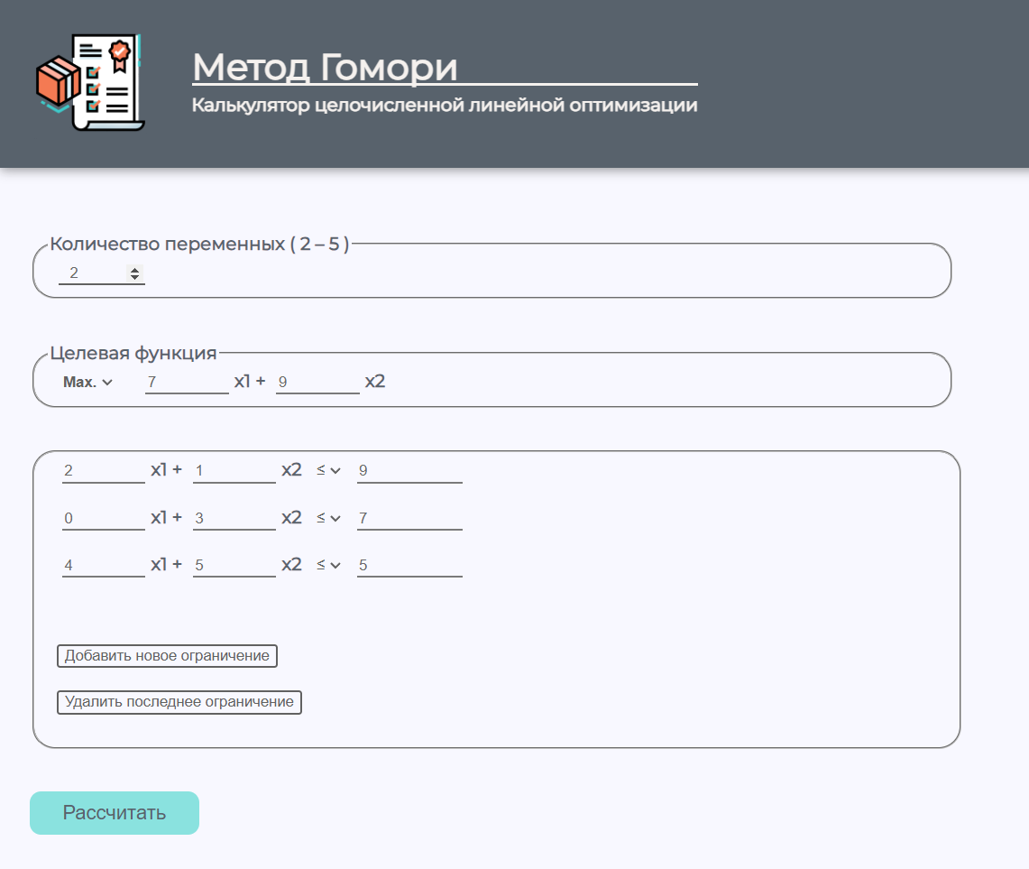

4)Запускаем вычисление нажатием кнопки «Рассчитать»

И получаем наше решение:

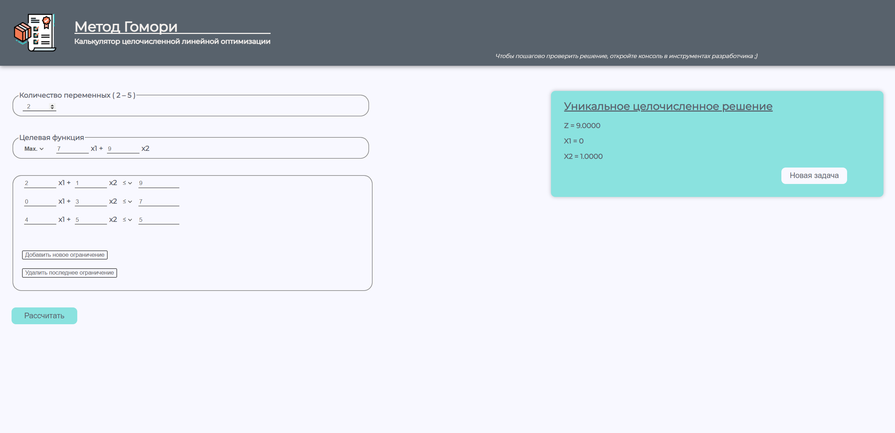

В консоли браузера также выводятся этапы решения:

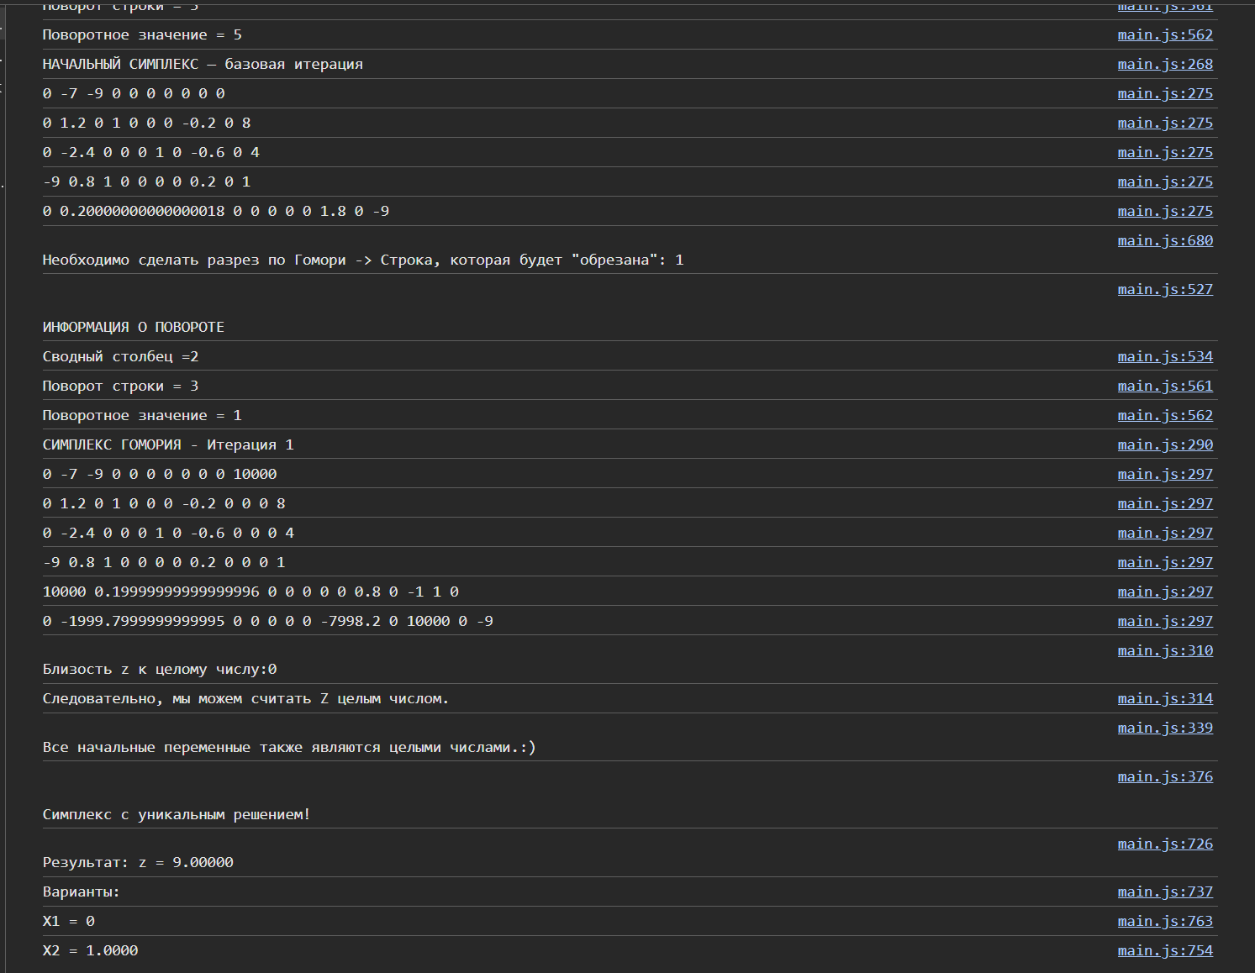

**Вывод:** Программа выполняет свою работу корректно, в консоли выводятся все этапы вычислений.

**При помощи онлайн сервисов**

Для онлайн решения воспользуемся сайтом <https://math.semestr.ru/simplex/simplex.php>

Заполняем первый шаг:

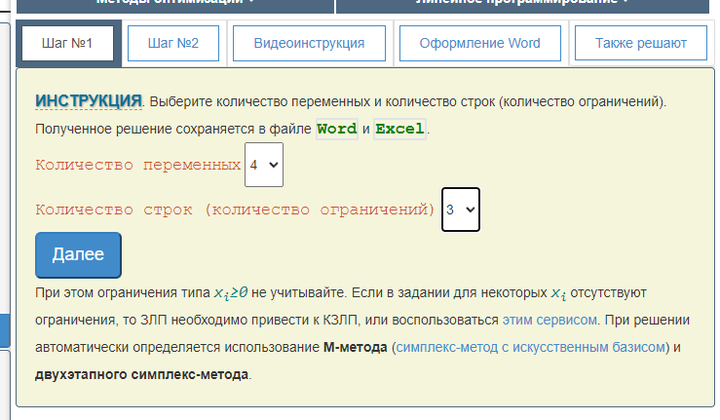

После чего вносим все коэффициенты в расчётную таблицу:

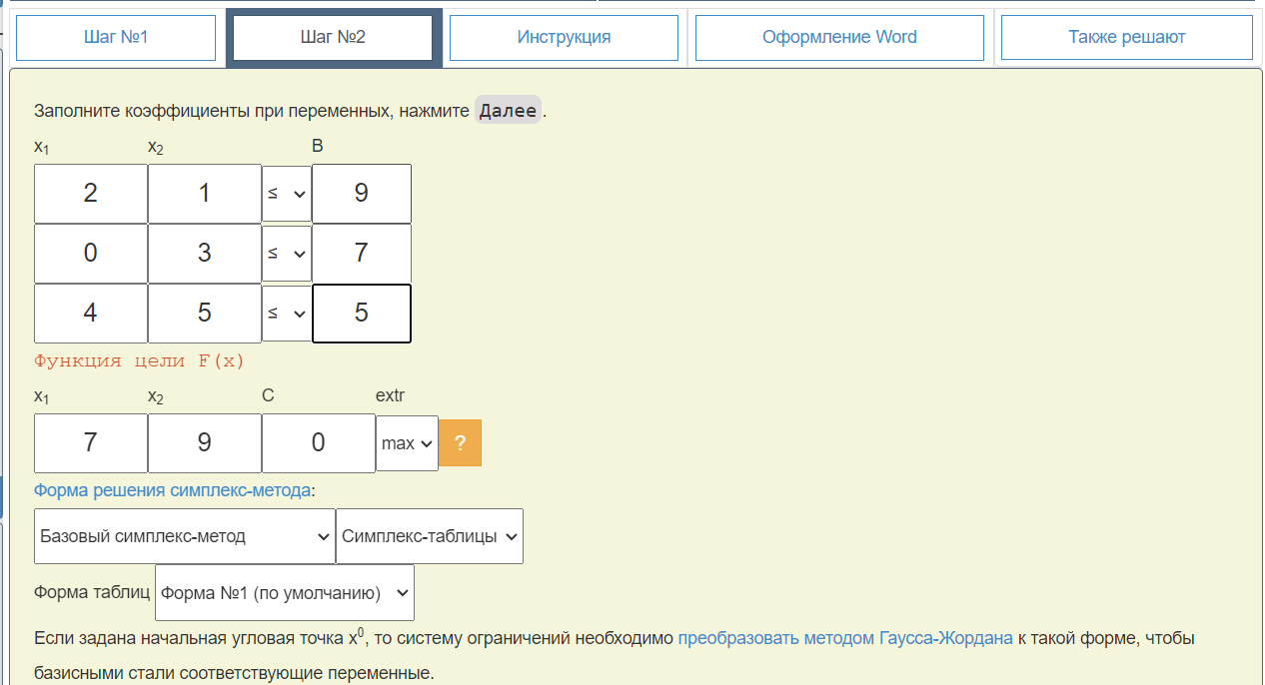

После всех операций в конце подробного решения получаем Оптимальный план, который сходится с полученными ответами их программы на Js

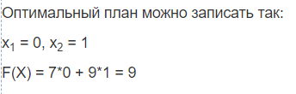

Вывод:   
Все варианта решения совпали по своим результатам.

# Заключение

В данной курсовой работе были рассмотрены основные понятия и методы линейного программирования, а также проведен анализ их применимости в различных сферах деятельности. Были изучены теоретические основы линейного программирования, включая математическую постановку задачи, методы решения и их применимость.

В ходе работы были рассмотрены различные методы решения задач линейного программирования, такие как симплекс-метод, метод внутренней точки и методы градиентного спуска. Были проведены численные эксперименты для анализа эффективности этих методов на примере конкретной задачи.

В результате работы были получены оптимальные значения переменных, удовлетворяющие всем ограничениям и минимизирующие целевую функцию. Были рассмотрены различные программные инструменты для решения задач линейного программирования и онлайн-сервисы.

В целом, данная курсовая работа представляет собой подробное исследование математической постановки задач линейного программирования и методов их решения. Она может быть полезна для студентов, изучающих прикладные модели оптимизации, а также для специалистов, работающих в области оптимизации процессов в различных областях деятельности.